Phiếu thực hành tuần 2

Bài tập: Danh sách khóa học bằng FlatList
Hãy xây dựng màn hình Course Catalog có các chức năng:
- Hiển thị danh sách khóa học bằng FlatList.
- Mỗi khóa học hiển thị tên, giảng viên, danh mục và số lượng sinh viên.
- Tìm kiếm theo tên khóa học, giảng viên hoặc danh mục.
- Hiển thị giao diện khi không tìm thấy kết quả.
- Nhấn vào khóa học để xem thông tin bằng Alert.
- Hiển thị tổng số kết quả tìm được.

1. Dữ liệu ban đầu
Tạo file src/data/courses.ts:
export interface Course {
id: string;
title: string;
instructor: string;
category: string;
students: number;
}

export const courses: Course[] = [
{
id: 'course-01',
title: 'React Native cơ bản',
instructor: 'Nguyễn Minh Anh',
category: 'Lập trình di động',
students: 42,
},
{
id: 'course-02',
title: 'Thiết kế giao diện UI/UX',
instructor: 'Trần Hoàng Nam',
category: 'Thiết kế',
students: 35,
},
{
id: 'course-03',
title: 'JavaScript nâng cao',
instructor: 'Lê Thu Hà',
category: 'Lập trình web',
students: 58,
},
{
id: 'course-04',
title: 'Cơ sở dữ liệu',
instructor: 'Phạm Quang Huy',
category: 'Khoa học máy tính',
students: 47,
},
{
id: 'course-05',
title: 'Lập trình ứng dụng với Expo',
instructor: 'Nguyễn Minh Anh',
category: 'Lập trình di động',
students: 30,
},
];

Phần A – Yêu cầu tự luyện
Hãy tự hoàn thành các nhiệm vụ sau trước khi xem lời giải:
- Import courses vào App.tsx.
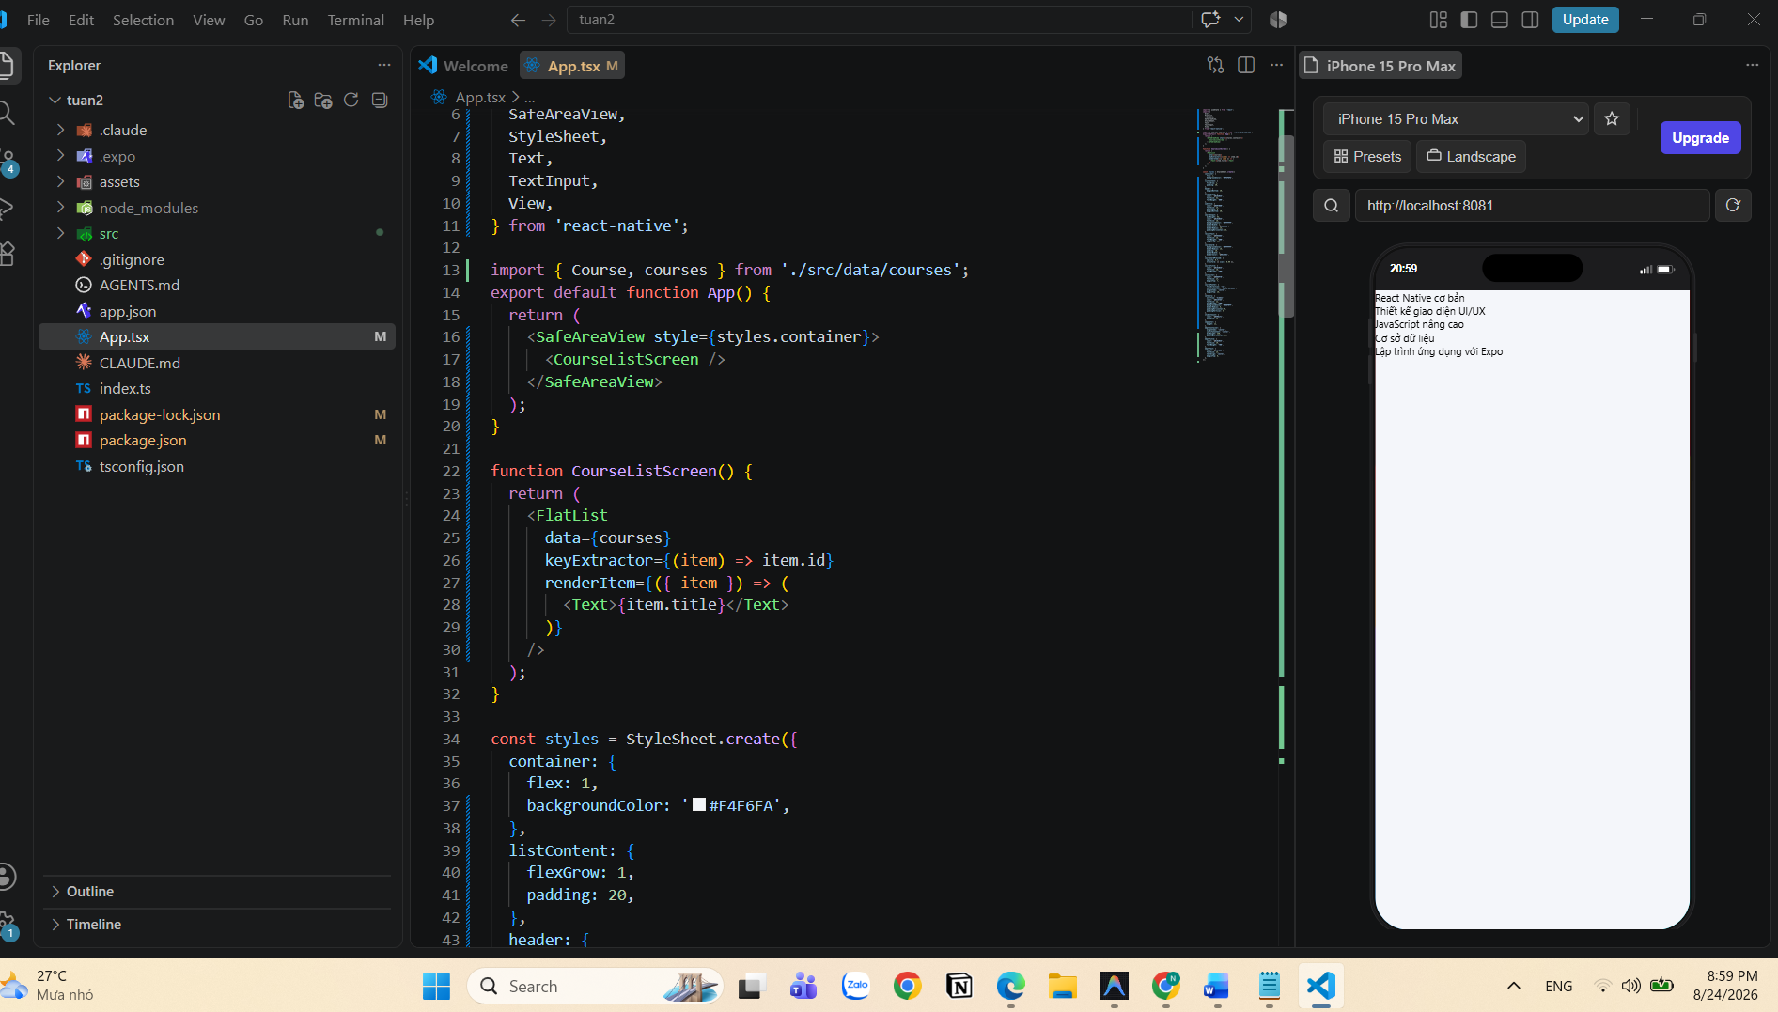
- Sử dụng FlatList để hiển thị danh sách.
- Dùng keyExtractor lấy id của khóa học.
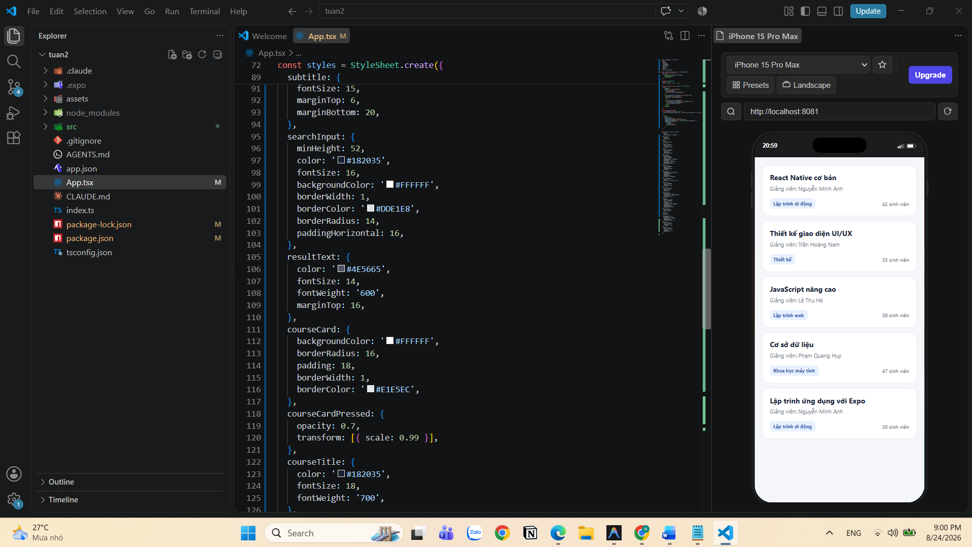
- Viết component CourseRow.
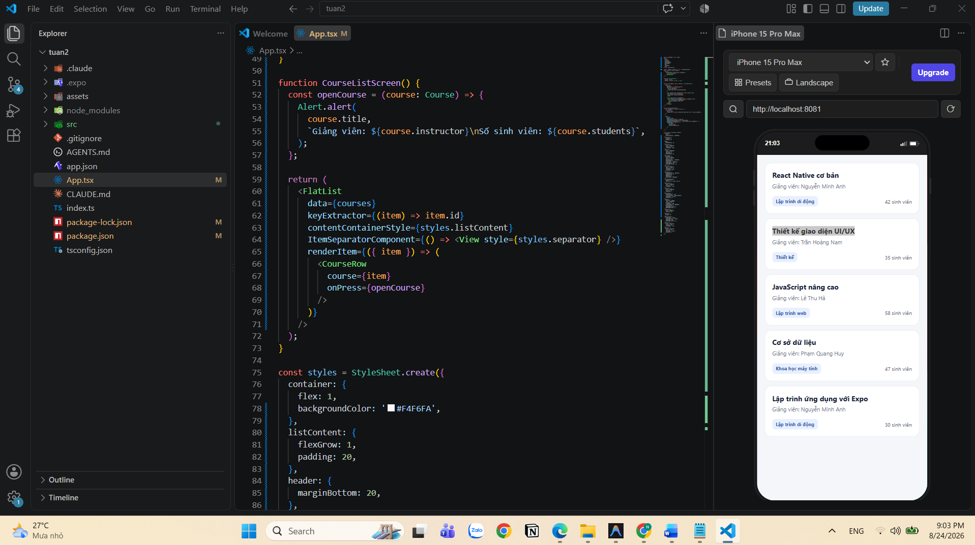
- Thêm TextInput tìm kiếm.
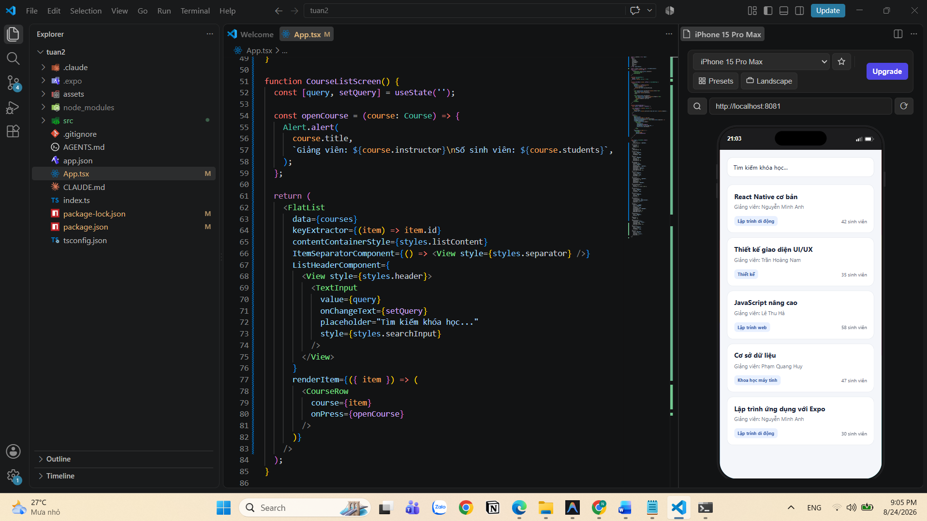
- Lọc khóa học theo từ khóa.
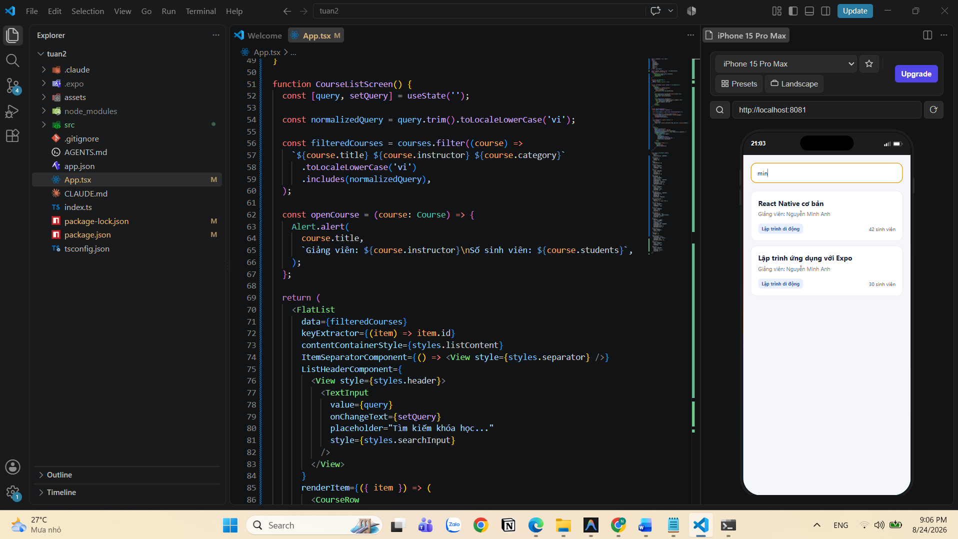
- Dùng ListHeaderComponent hiển thị tiêu đề và ô tìm kiếm.
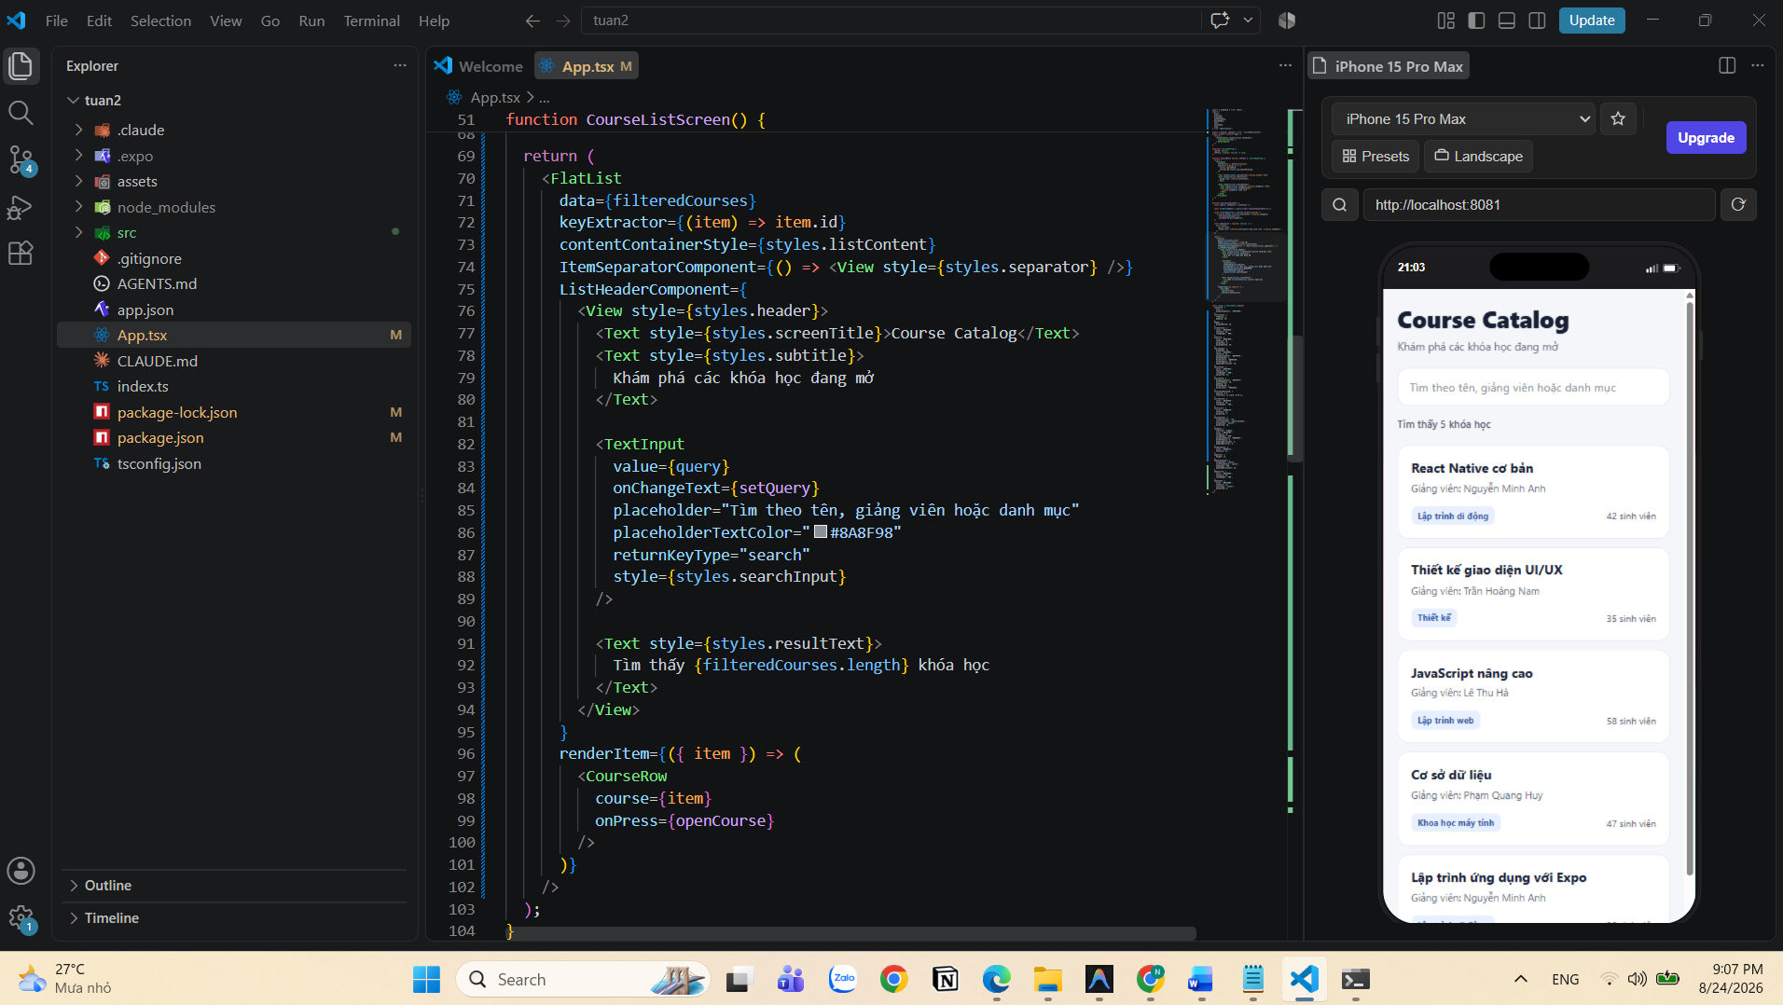
- Dùng ListEmptyComponent khi không có kết quả.
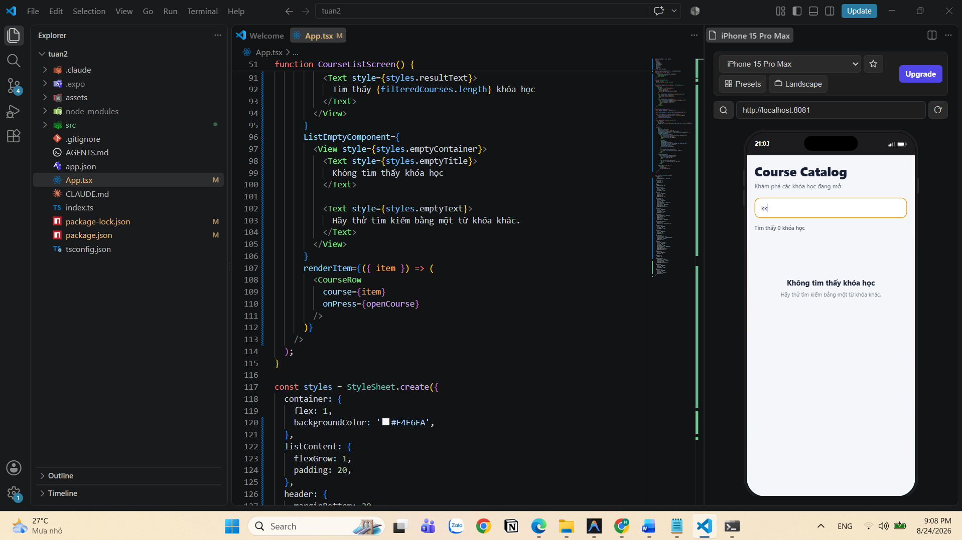
- Dùng ItemSeparatorComponent tạo khoảng cách giữa các dòng.
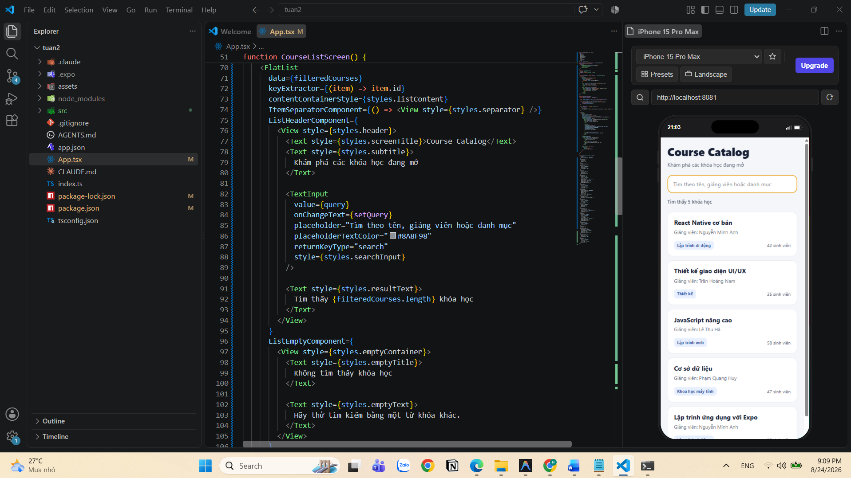
- Nhấn một khóa học để mở Alert.

Bài tập nâng cao
Sau khi hoàn thành, hãy thử tự bổ sung:
- Nút xóa nội dung tìm kiếm.
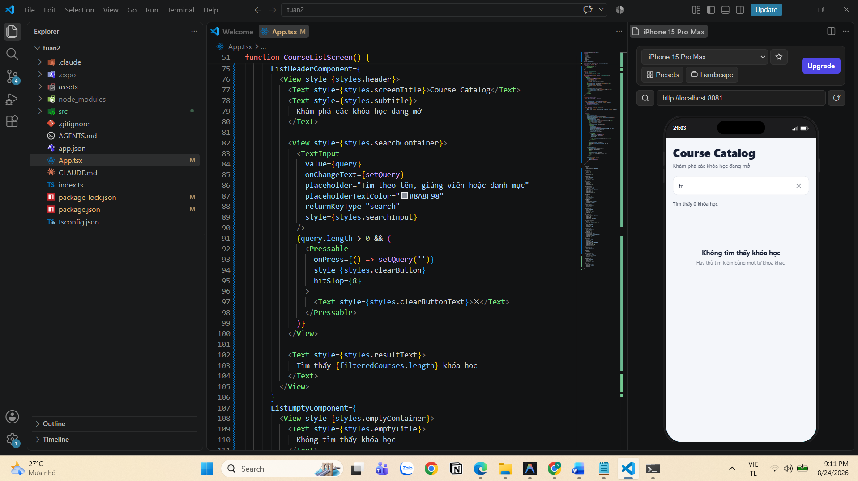
- Bộ lọc theo danh mục.
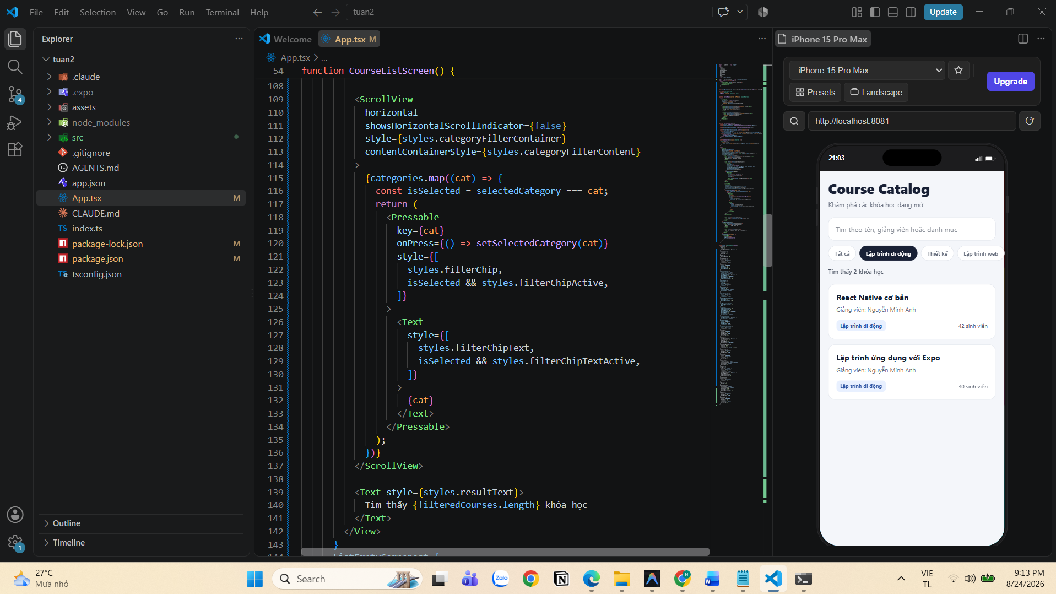
- Sắp xếp theo số sinh viên.
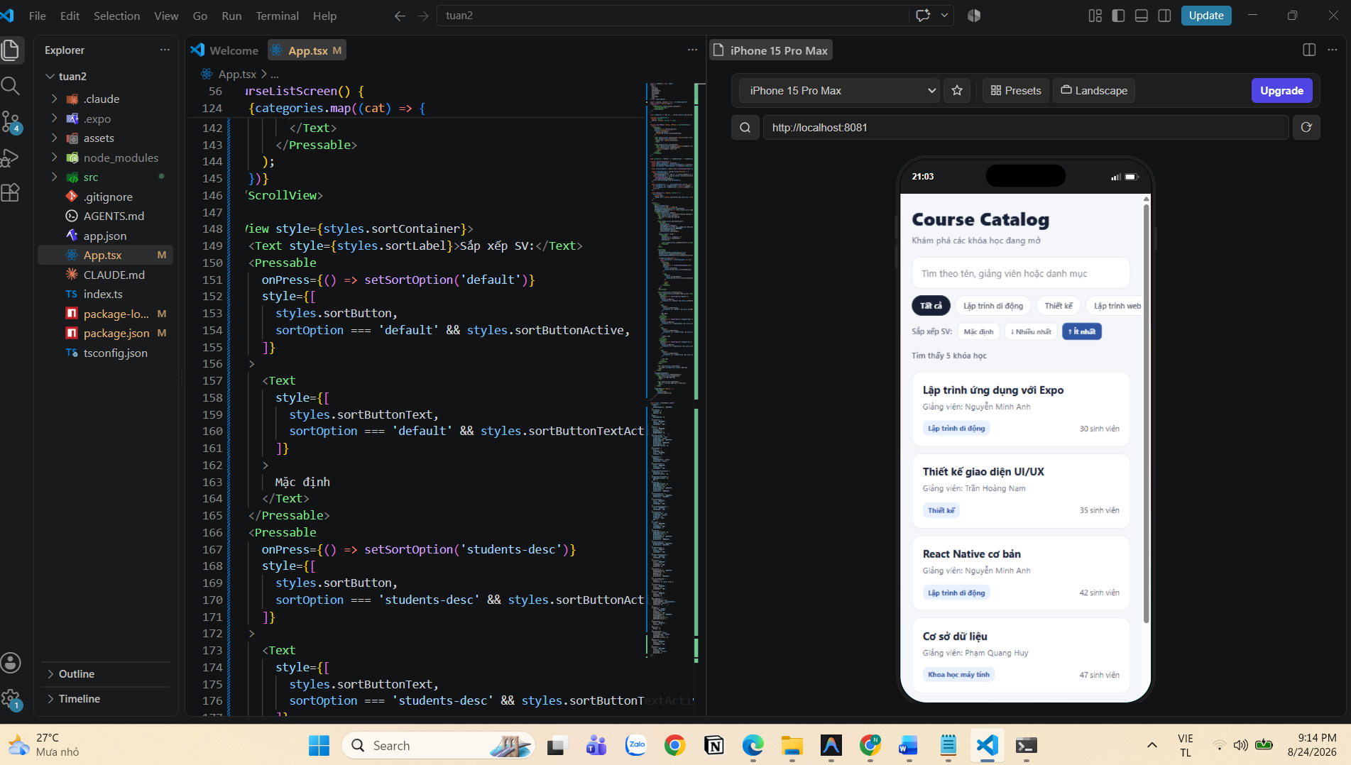
- Kéo xuống để làm mới bằng refreshing và onRefresh.
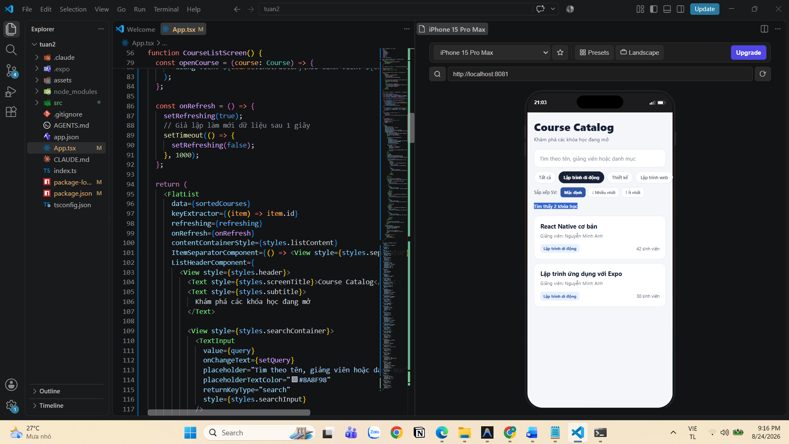
- Phân trang bằng onEndReached.
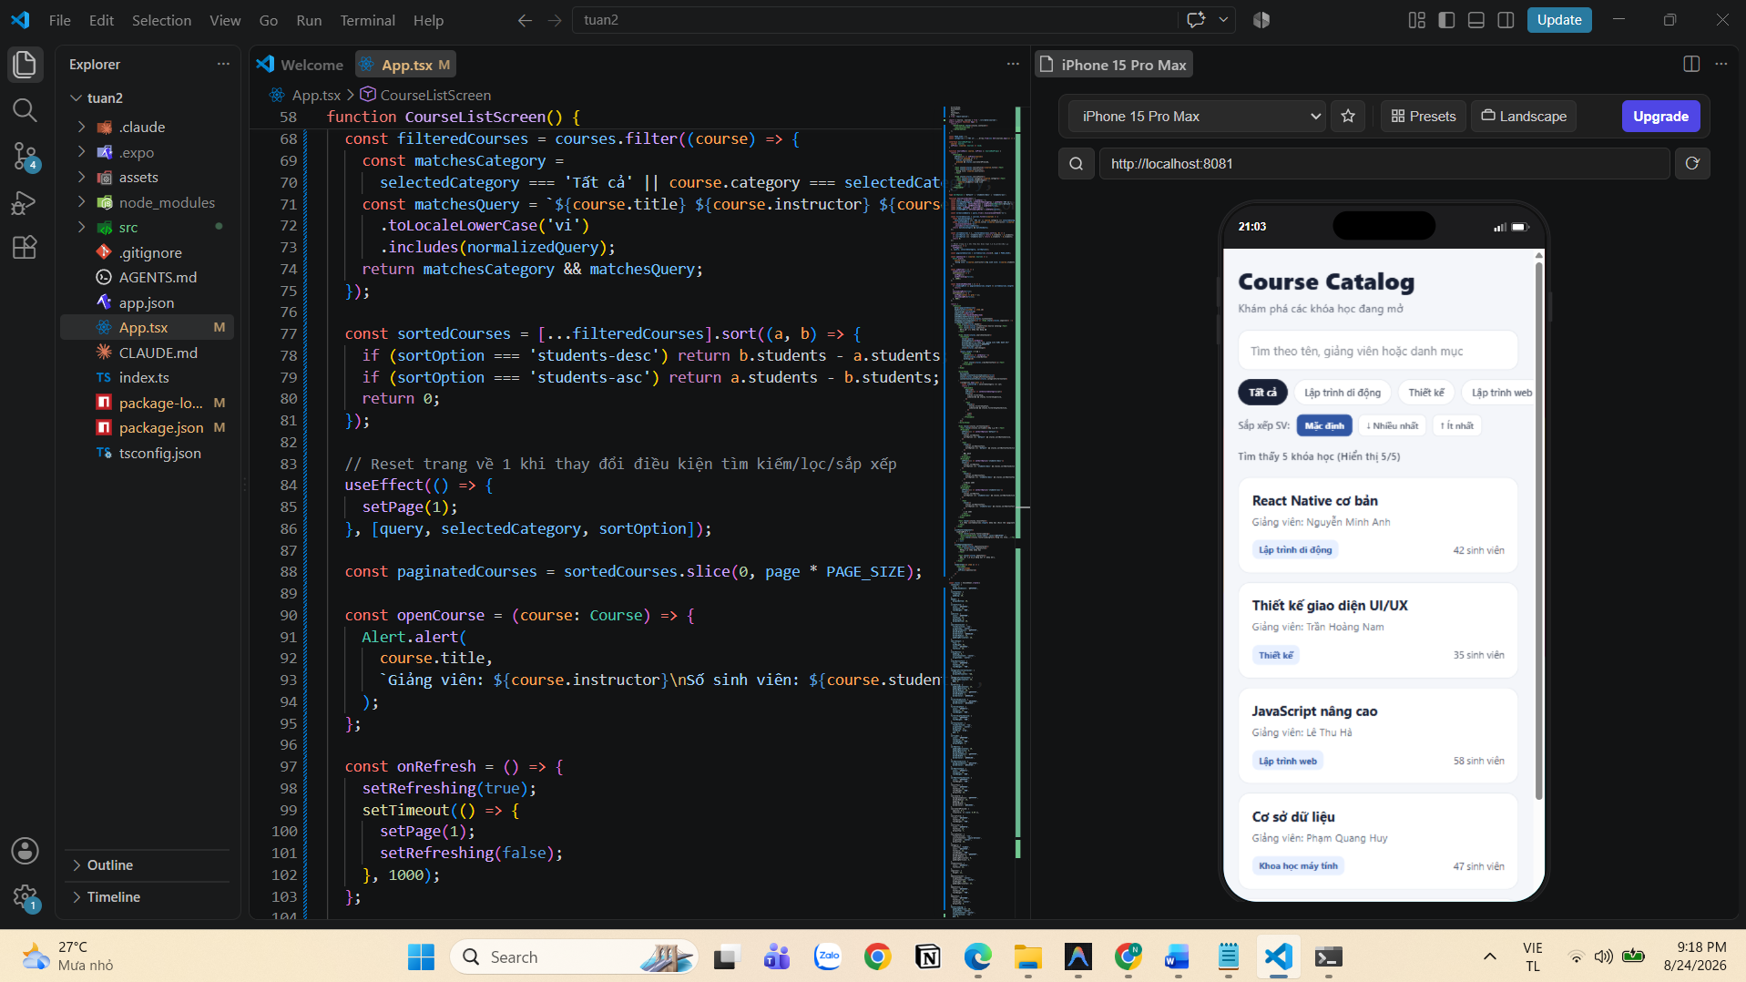
- Dùng ListFooterComponent hiển thị trạng thái tải.
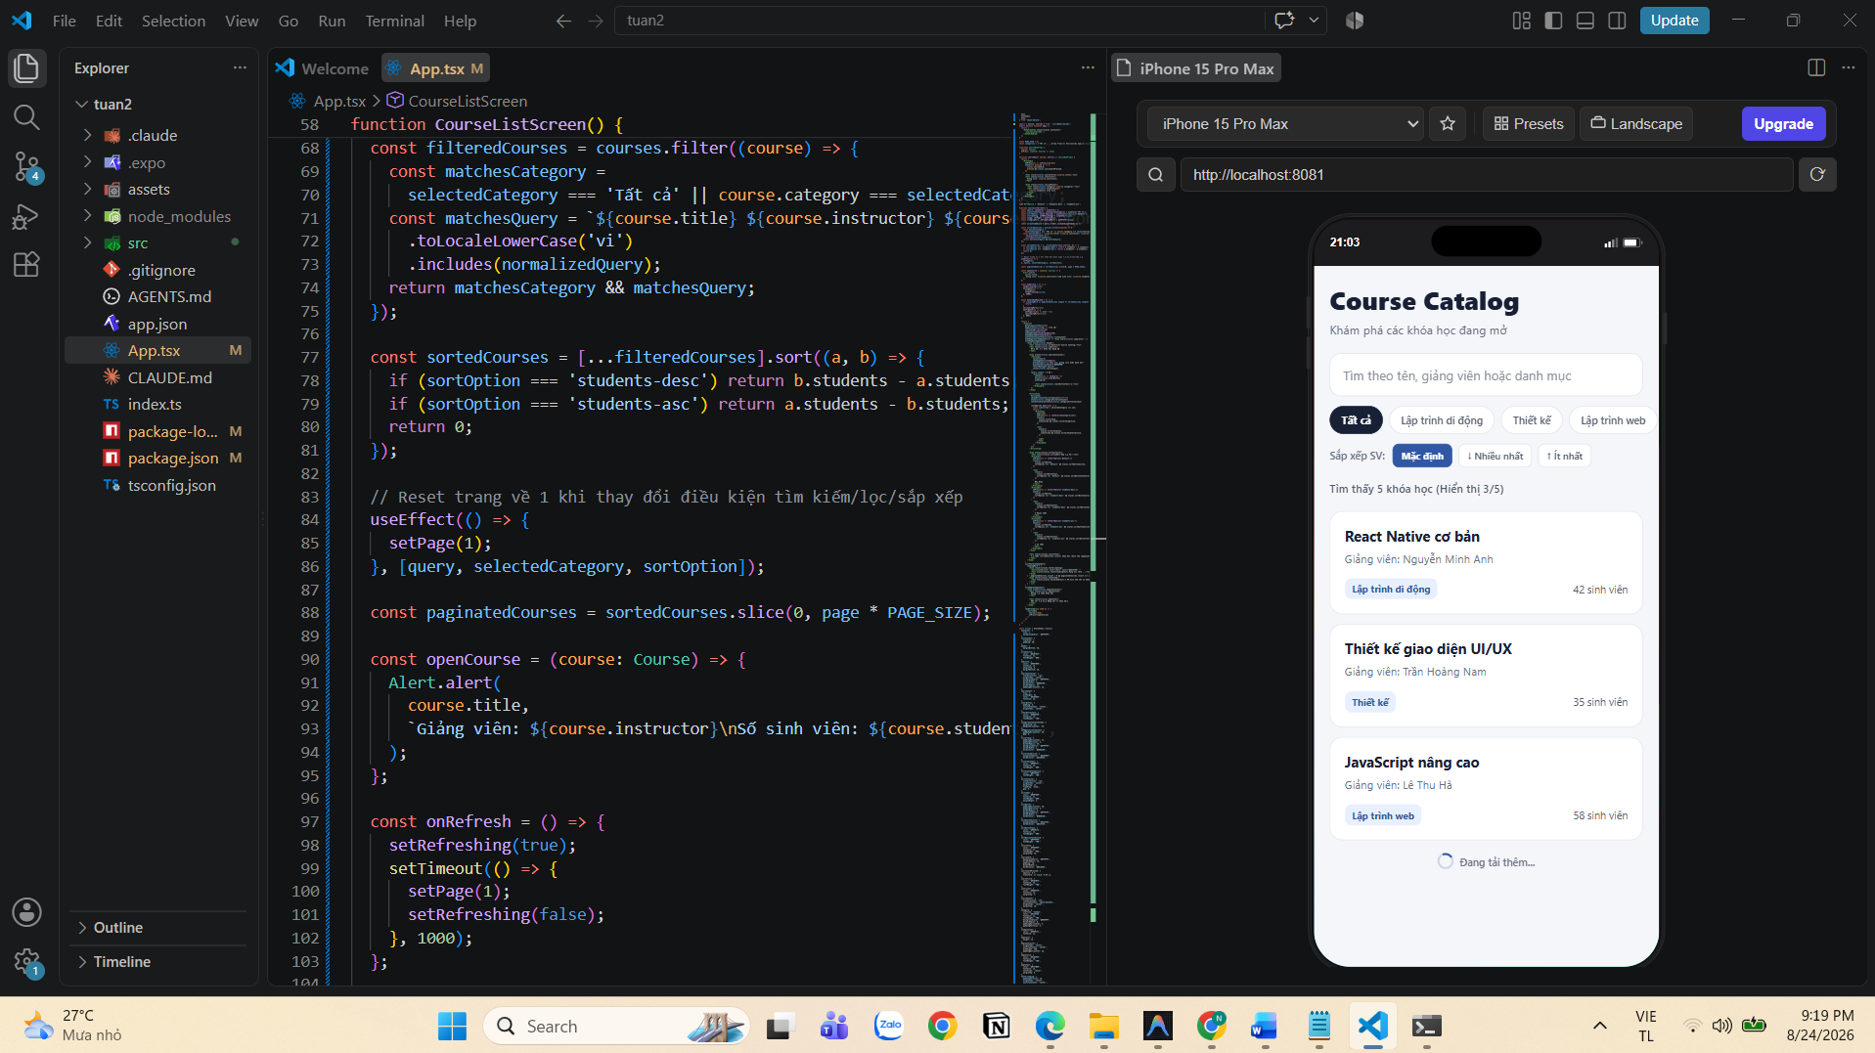
- Dùng numColumns={2} để tạo danh sách dạng lưới.
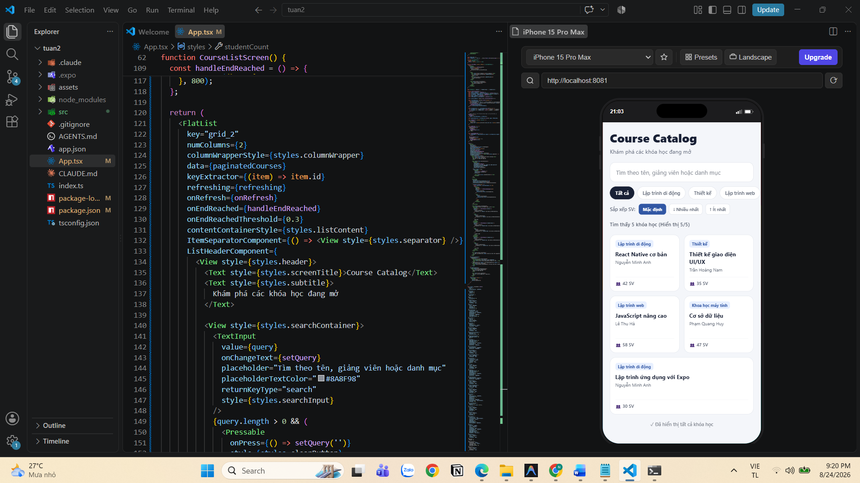
- Tối ưu filteredCourses bằng useMemo.
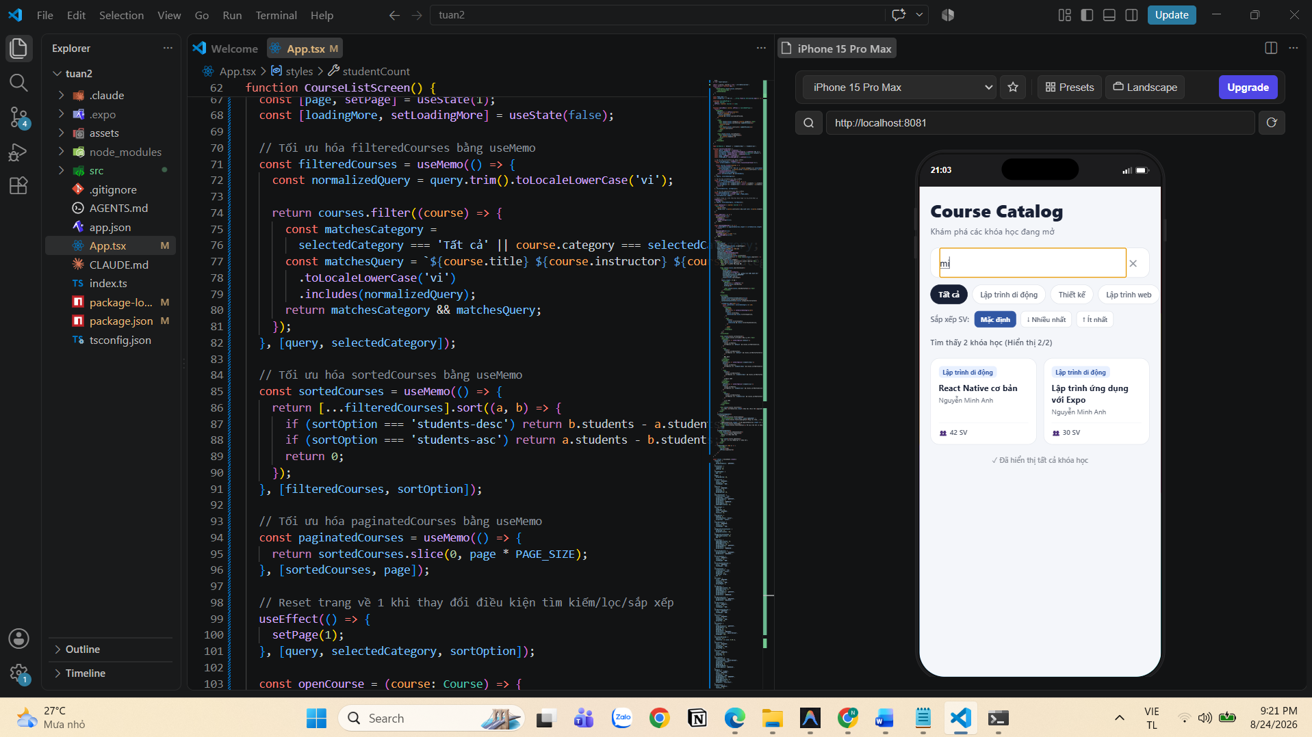
Link github: https://github.com/Lekingna16/react-native/tree/main/23729131_LeThiKimNgan_Tuan2/tuan2

